Міністерство освіти і науки України

НАЦІОНАЛЬНИЙ УНІВЕРСИТЕТ «ЛЬВІВСЬКА ПОЛІТЕХНІКА»

Інститут комп'ютерних технологій, автоматики та метрології

Кафедра ЕОМ



**Звіт**

**До лабораторної роботи №6**

# З дисципліни: «Кросплатформні засоби програмування»

На тему «Параметризоване програмування»

# Варіант №17

Виконав: ст. гр. КІ-305

Легкобит Н.В

Прийняв:

Олексів М.В

Львів – 2023

**Мета:** оволодіти навиками параметризованого програмування мовою Java.

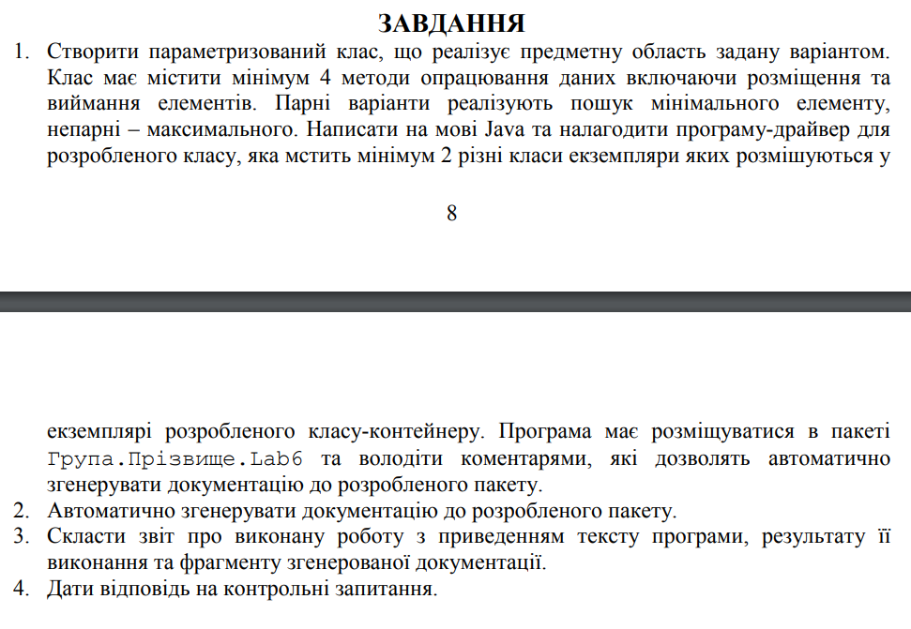



**Виконання:**

**Лістинг програми:**

import java.util.ArrayList;  
import java.util.List;  
  
public class Basket<T extends Item>  
{  
 private final List<T> arr;  
  
 public Basket()  
 {  
 arr = new ArrayList<T>();  
 }  
  
 public T FindMax()  
 {  
 if (arr.isEmpty())  
 {  
 return null;  
 }  
 else  
 {  
 T max = arr.get(0);  
 for (int i = 1; i < arr.size(); i++)  
 {  
 if (arr.get(i).getVolume() > max.getVolume())  
 {  
 max = arr.get(i);  
 }  
 }  
 return max;  
 }  
 }  
  
 public void AddItem(T item)  
 {  
 arr.add(item);  
 var index = arr.indexOf(item);  
 System.*out*.print("Element was added: index - " + index + "; ");  
 item.PrintInfo();  
 }  
  
 public void DeleteItem(int i)  
 {  
 System.*out*.print("Element on index " + i + " was deleted: ");  
 arr.get(i).PrintInfo();  
 arr.remove(i);  
 }  
  
 public void PrintAllItems()  
 {  
 for(T el : arr)  
 {  
 el.PrintInfo();  
 }  
 }  
}

public class Box implements Item  
{  
  
 private double volume;  
 private String typeOfContent;  
  
 public Box(double volume, String typeOfContent)  
 {  
 this.volume = volume;  
 this.typeOfContent = typeOfContent;  
 }  
  
 public void setVolume(double volume)  
 {  
 this.volume = volume;  
 }  
  
 public String getTypeOfContent()  
 {  
 return typeOfContent;  
 }  
  
 public void setTypeOfContent(String typeOfContent)  
 {  
 this.typeOfContent = typeOfContent;  
 }  
  
 @Override  
 public double getVolume()  
 {  
 return volume;  
 }  
  
 @Override  
 public void PrintInfo()  
 {  
 System.*out*.println("Box: volume - " + volume + "; type of content - " + typeOfContent);  
 }  
}

public interface Item  
{  
 double getVolume();  
 void PrintInfo();  
}

public class Main  
{  
 public static void main(String[] args)  
 {  
 Basket<? super Item> basket = new Basket<>();  
  
 basket.AddItem(new Package(32, "Pencils", "black"));  
 basket.AddItem(new Package(31, "T-Shirts", "white"));  
 basket.AddItem(new Box(65, "Sneakers"));  
 basket.AddItem(new Box(40, "Hoodies"));  
 basket.AddItem(new Package(13, "Cables", "white"));  
 basket.AddItem(new Box(65, "Books"));  
 basket.AddItem(new Package(15, "Socks", "brown"));  
  
 var max= basket.FindMax();  
 System.*out*.print("\nMax element is: ");  
 max.PrintInfo();  
 }  
}

public class Package implements Item  
{  
 private double volume;  
 private String typeOfContent;  
 private String color;  
  
 public Package(double volume, String typeOfContent, String color) {  
 this.volume = volume;  
 this.typeOfContent = typeOfContent;  
 this.color = color;  
 }  
  
 public void setVolume(double volume) {  
 this.volume = volume;  
 }  
  
 public String getTypeOfContent() {  
 return typeOfContent;  
 }  
  
 public void setTypeOfContent(String typeOfContent) {  
 this.typeOfContent = typeOfContent;  
 }  
  
 public String getColor() {  
 return color;  
 }  
  
 public void setColor(String color) {  
 this.color = color;  
 }  
  
 @Override  
 public double getVolume() {  
 return volume;  
 }  
  
 @Override  
 public void PrintInfo() {  
 System.*out*.println("Basket: volume - " + volume + "; type of content - " + typeOfContent + "; color - " + color);  
 }  
}

**Результати:**

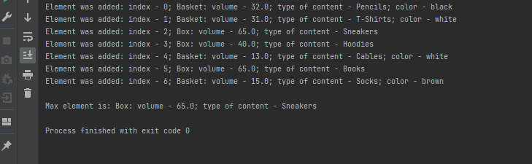

**Висновок:** оволодів навиками параметризованого програмування мовою Java.